Les continents et les océans : observer pour les situer.

- jouer à « Qui est-ce ? »
Les cartes sont de 6 fonds de couleur différents (A CHANGER car trop implicite et à remplacer par une pastille de couleur à l’arrière afin de permettre une correction) :
noir, jaune, rouge, bleu, blanc, vert.
Par fond de couleur, +/- 4 nationalités sont représentées avec un prénom.
(Voir cartes du jeu à agrandir format A5)

- Faire un classement au TN .
(Fille/garçon, humain/animal, ... pays, continent.)

- Ces cartes rassemblées à côté du drapeau olympique leur feront
donner le nom des 6 continents (un anneau manque car les pingouins ne participent pas aux JO !)

- Sur leur mappemonde illustrée (reproduction de « Mon grand Atlas des petits »), les Es situeront le continent d’origine des personnages.

- Nommer également les océans
d’après la mappemonde au mur
(+ expliquer d’où viennent les noms de pacifique et indien).

  Kirikou | 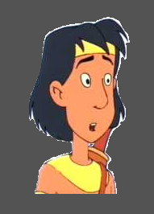  Papyrus |   Mulan |   Pépito | 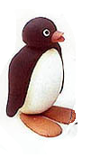  Pingu
  Aladdin |   Pocahontas |   Kuzco | 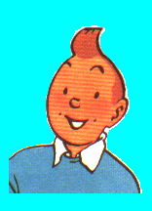  Tintin |   Anastasia
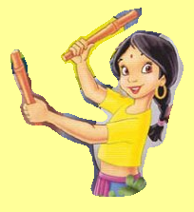  Shanti | 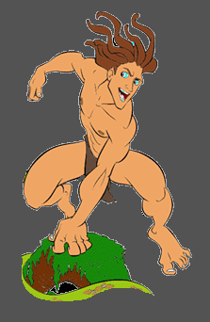  Tarzan | 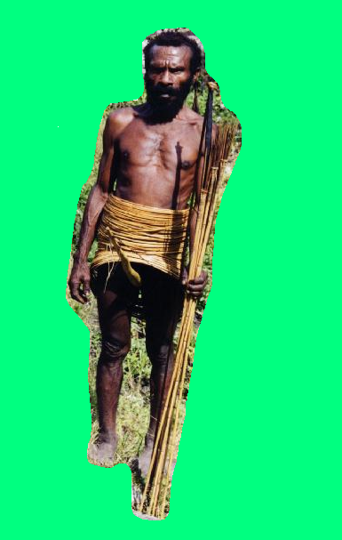  Papou |   Geppetto
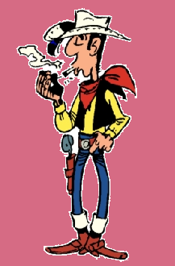  Lucky Luke | 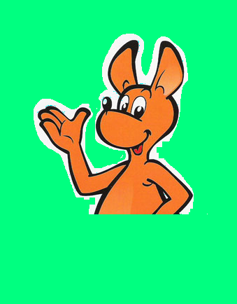  Walibi | 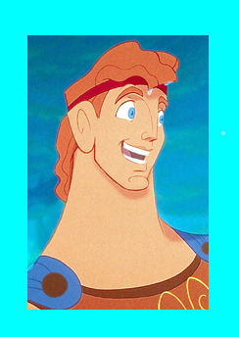  Hercule | 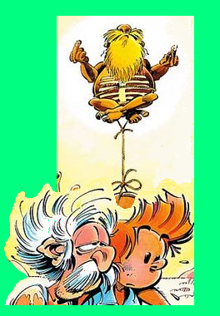  Kaloo-Long

